537.226.4

**ФАЗОВЫЕ ПЕРЕХОДЫ В НАНОКОМПОЗИТАХ RbNO3/PG**

**И.А. Чернечкин1,2, А.Ю. Милинский1, С.В. Барышников1**

*1 Благовещенский государственный педагогический университет (г. Благовещенск)*

*2 Амурский государственный университет (г. Благовещенск)*

[*cer_nyb@mail.ru*](mailto:cer_nyb@mail.ru)

*Цель исследования – выяснение структуры, тепловых и диэлектрических свойств нанокомпозита нитрат рубидия-пористое стекло (RbNO3/PG). Размер пор PG составлял 15,3 нм. Исследования проводились следующими методами: рентгеновская дифракция, дифференциальный термический анализ и диэлектрические измерения. Обнаружено снижение температуры фазового перехода из тригональной фазы в кубическую для внедрённого нитрата рубидия с 439 K до 422 K.*

Одним из приоритетных направлений в физике конденсированных сред, имеющим высокую практическую значимость, является физика гетерогенных материалов и систем [1, 2]. Особый интерес представляют композитные материалы, например, сегнетоэлектрические композиты, состоящие обычно из сегнетоэлектрической матрицы с металлическими, полимерными или углеродными включениями. Такая структура позволяет задавать некоторые параметры: диэлектрическую проницаемость, коэрцитивное поле, температуру фазового перехода и пьезоэлектрическую активность.

Некоторые представители семейства нитратов, такие как нитрат калия и нитрат цезия, в определённых температурных интервалах проявляют сегнетоэлектрические свойства. Исследованию свойств этих веществ в составе композитов посвящено немалое количество работ [3 – 5]. Нитрат рубидия (RbNO3) известен проявлением пироэлектрических свойств [6]. RbNO3 от комнатной температуры до точки плавления (587 K) имеет четыре кристаллические фазы. При комнатной температуре RbNO3 пребывает в тригональной симметрии (фаза IV), которая обладает пироэлектрической поляризацией с образованием 180-градусных доменов [6]. Эта фаза стабильна до 437 K, а затем переходит в кубическую структуру (фаза III) [7]. Между 492 K и 558 K нитрат рубидия существует в ромбоэдрической модификации (фаза II) [8]. Последующее нагревание выше 558 K сопровождается еще одним фазовым переходом, при котором RbNO3 вновь представляет кубическую структуру (фаза I). Эта фаза стабильна вплоть до температуры плавления.

Использование боросиликатных пористых стекол (PG) в качестве нанопористой матрицы для создания функциональных нанокомпозитов представляет особый интерес [9, 10]. Этому есть несколько причин. Во-первых, структурные, диэлектрические и магнитные свойства нанокомпозитов на основе стекла тесно связаны с характеристиками исходных стёкол. Во-вторых, заполнить поры боросиликатного стекла можно как простыми соединениями, так и химически сложными материалами. В-третьих, размер пор стёкол варьируется в широком диапазоне и зависит от метода их изготовления.

В данной статье представлены исследования нанокомпозитов на основе RbNO3 и пористых боросиликатных стёкол со средним диаметром пор 15,3 нм. Внедрение RbNO3 в пористое стекло осуществлялось из расплава под давлением 2·105 Па. Степень заполнения определялась гравиметрическим методом по изменению массы образца с использованием высокоточных аналитических весов BM-252 и составила 72 %. Результаты исследований нанокомпозита сравнивались с результатами аналогичных исследований RbNO3. Для этого из порошка нитрата рубидия под давлением 8000 кг/см2 были получены таблетки диаметром 10 мм и толщиной 1,5 мм.

Для фиксации зависимости сигнала дифференциального термического анализа (ДТА) нанокомпозита CsNO3/UNT от температуры использовался дериватограф Linseis STA PT 1600. Наблюдения проводились в режиме «нагрев – охлаждение» со скоростью 2 K/мин от комнатной температуры до 450 K. Рентгенофазовый анализ композитных образцов при нагревании и последующем охлаждении проводили на приборе Rigaku Ultima IV при 300, 373, 413, 433 и 438 K. Диэлектрические свойства образцов исследовалиcь от 300 до 450 K с помощью цифрового измерителя импеданса E7-25 со скоростью нагрева 1 K/мин. Электрический контакт устанавливали с помощью индиево-галлиевой пасты, нанесенной на поверхность образцов. Контроль температуры осуществляли с помощью электронного термометра TC-6621.

На рис. 1 представлены температурные зависимости диэлектрической проницаемости ε'(T) для RbNO3 и RbNO3/PG. Фазовый переход в объёмном RbNO3 наблюдался при 439 К в ходе нагрева и при 436 К в ходе охлаждения. Для RbNO3/PG выраженных аномалий на ε'(T) не обнаружено. Однако, слабые аномалии при нагревании фиксировались при 422 К и при охлаждении – около 393 К, что, вероятно, связано с фазовыми переходами. Отсутствие резких пиков на графике, полученном для нанокомпозита, указывает на плавное изменение диэлектрических свойств. Вероятно, этот факт связан с неоднородностью наноструктурированной среды.

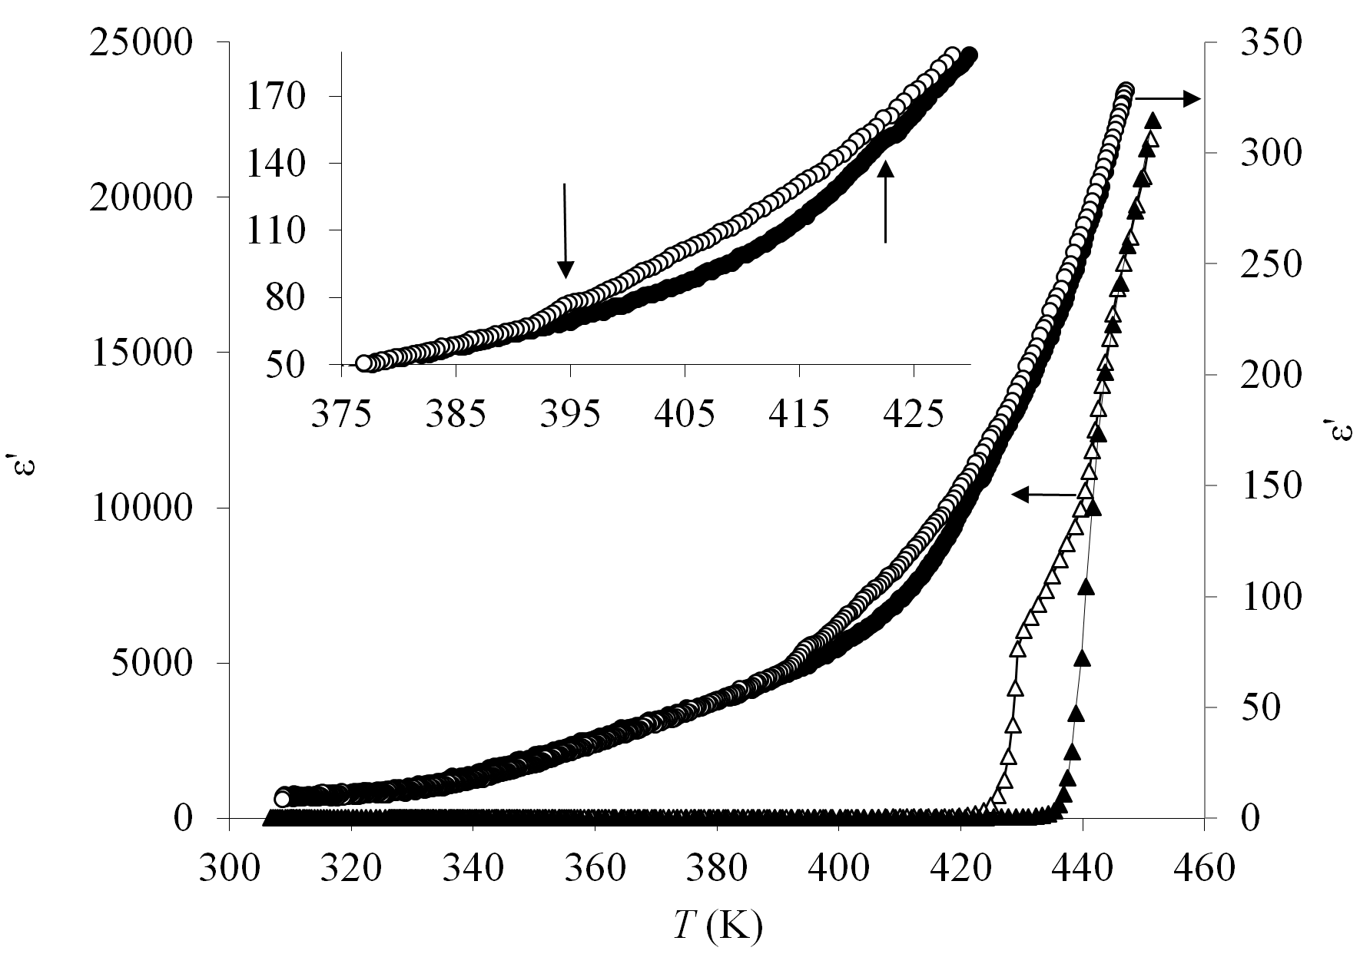

*Рис. 1*. Температурные зависимости диэлектрической проницаемости ε' для RbNO3 (левая ось) и RbNO3 в пористом стекле (правая ось). На вставке показана зависимость ε'(*T*) в диапазоне температур 375 – 430 К для пористого стекла, заполненного RbNO3.

На рис. 2 представлены результаты дифференциального термического анализа для объёмного и нанокомпозитного нитрата рубидия. Фазовый переход RbNO3 надёжно зарегистрирован данным методом при 437 K в ходе нагрева и при 423 K в ходе охлаждения. Для нанокомпозита выявлено снижение температуры фазового перехода. Так, в ходе нагрева RbNO3/PG фазовый переход произошёл при 422 K, а в ходе охлаждения – при 391 K.

Аналогичные результаты были получены при исследовании нанокомпозита методом рентгеновской дифракции (рис. 3). Так, в диапазоне температур 413-433 K обнаружен сдвиг в расположении пиков с изменением их формы (рис. 4), что свидетельствует о наличии фазового перехода RbNO3 в этой области температур.

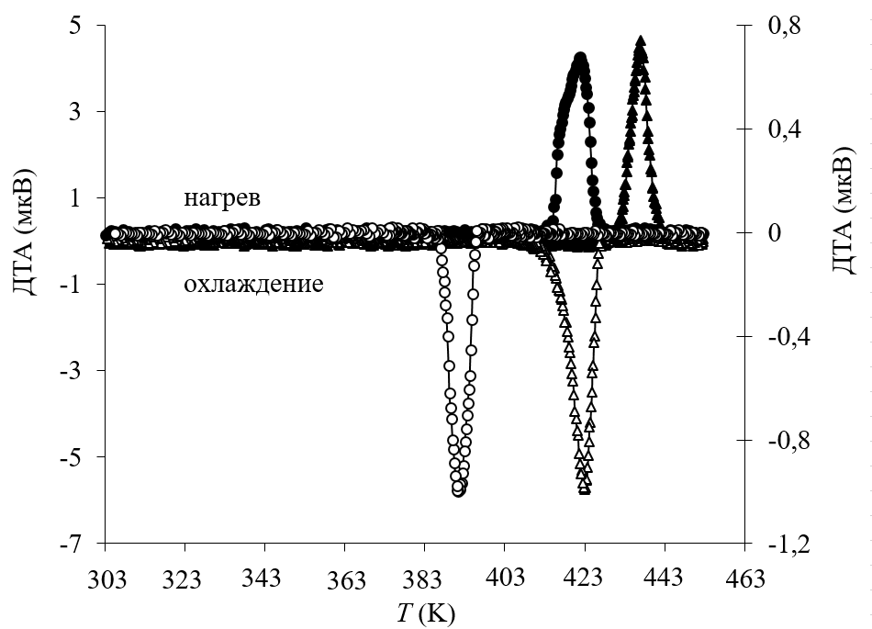

*Рис. 2.* Температурные зависимости сигнала ДТА, полученные для объёмного нитрата рубидия (треугольники, левая ось) и нанокомпозита нитрат рубидия-пористое стекло (круги, правая ось).

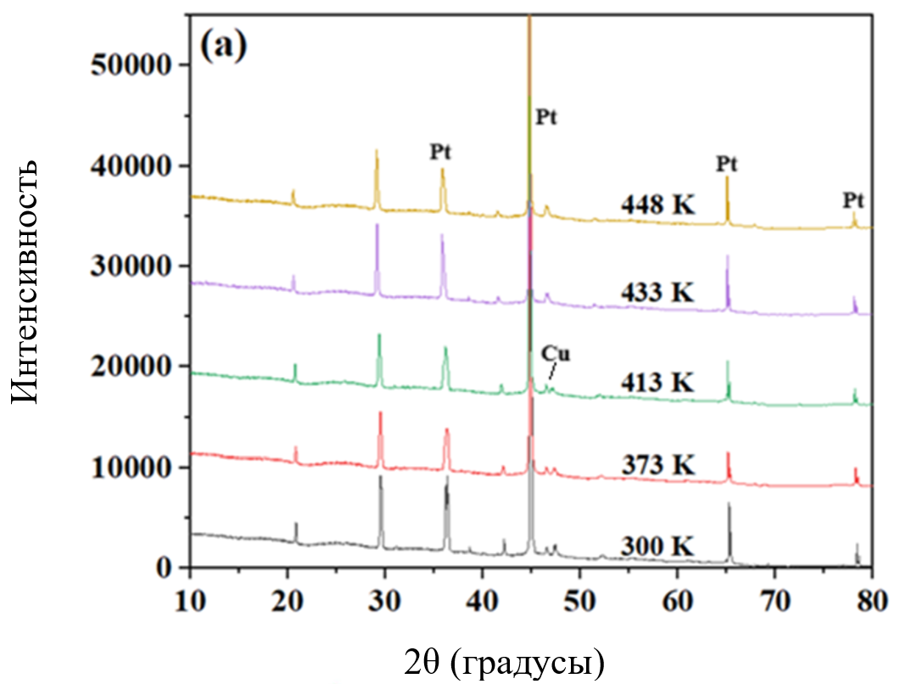

*Рис. 3.* Дифрактограмма, полученная для RbNO3/PG при разных температурах.

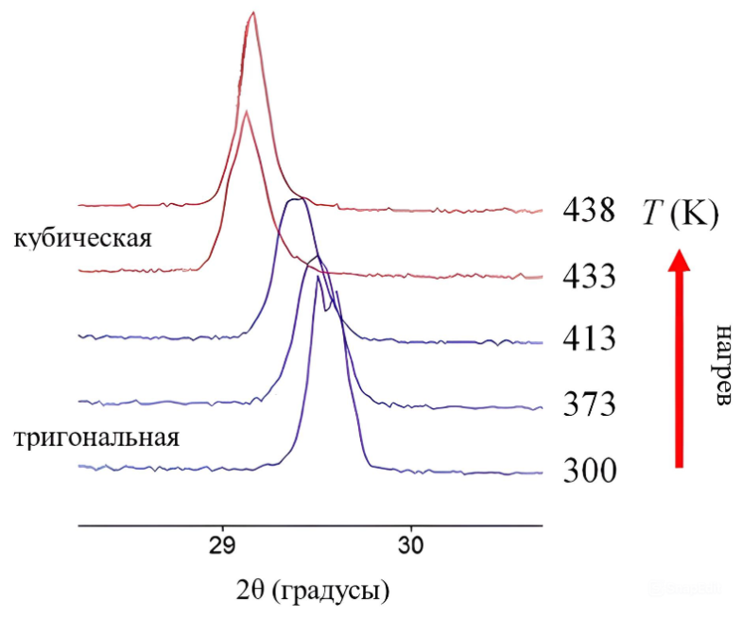

*Рис. 4.* Фрагмент дифрактограммы, полученной для RbNO3/PG в температурном интервале 413-433 К.

Таким образом, для нитрата рубидия, внедрённого в пористое стекло, в сравнении с объёмным RbNO3 выявлено значительное понижение температуры фазового перехода, а именно с 439 K до 422 K.

**Л И Т Е Р А Т У Р А**

1. Nechaev V. N. On Inhomogeneous Polarized States near the Phase Transition Point in a Thin Ferroelectric Film / V.N. Nechaev, A.V. Shuba // Physics of the Solid State. – 2018. – V. 60. – № 7. – P. 1332-1337.

2. Chen, W. Polar-Toroidal Phase Transformation in Inhomogeneous Nanoscale Ferroelectric Systems: A Novel Strategy for the Design of Energy Conversion Nanodevices / W. Chen, S. Yuan, Y. Ji, G. Jiang, J. Shao, Y. Zheng // MRS Advances. – 2017. – V. 2. – № 56. – P. 3427-3432.

3. Стукова, Е. В. Изменение температурного интервала существования сегнетоэлектрической фазы в композитах на основе нитрата калия / Е. В. Стукова, А. Д. Лукьянченко // Вестник Амурского государственного университета. Серия: Естественные и экономические науки. – 2014. – № 65. – С. 37-44.

4. Атаев, М. Б. Исследование фазового состава и структуры нанокомпозитов (1-x)KNO3+xAl2O3 методом рентгеновской дифракции / М. Б. Атаев, М. М. Гафуров, Р. М. Эмиров, К.Ш. Рабаданов, А.М. Амиров// Физика твердого тела. – 2016. – Т. 58, № 12. – С. 2336-2339.

5. Павлов, А. В. Диэлектрические свойства сегнетоэлектрического композита на основе бромида диизопропиламмония и нитрата цезия / А. В. Павлов, Е. В. Стукова // Физика: фундаментальные и прикладные исследования, образование : Материалы XX региональной научной конференции, Хабаровск, 03–07 октября 2022 года / Под редакцией А.И. Мазура. – Хабаровск: Тихоокеанский государственный университет, 2022. – С. 61-63.

6. Bury, P. C. Pyroelectric Properties of Rubidium, Cesium, and Thallium Nitrates / P.C. Bury, A.C. McLaren // Phys. Status Solidi (b). – 1969. – V. 31. – Iss. 2. – P. 799-806

7. Salhotra, P.P. Polymorphism of Rubidium Nitrate / P.P. Salhotra, E.C. Subbarao, P. Venkateswarlu // Physica Status Solidi (b). – 1968. – V. 29. – Iss. 2. – P. 859–864.

8. Fujimoto, S. Dielectric Properties of Rubidium Nitrate under Hydrostatic Pressure / S. Fujimoto, N. Yasuda, H. Shimizu, S. Tsuboi, K. Kawabe, Y.Takagi, M. Midorikawa // Journal of the Physical Society of Japan. – 1977. – V. 42. – Iss. 3. – P. 911–915.

9. Милинский, А. Ю. Диэлектрические и тепловые свойства нанокомпозита нитрат цезия - пористое стекло / А. Ю. Милинский, С. В. Барышников, И. А. Чернечкин // Известия вузов. Физика. – 2022. – Т. 65, № 9(778). – С. 15-19.

10. Милинский, А. Ю. Диэлектрические свойства хлорида диизопропиламмония, внедренного в пористое стекло / А. Ю. Милинский, С. В. Барышников, И. В. Егорова // Известия вузов. Физика. – 2021. – Т. 64, № 6(763). – С. 35-39.